Jueves
03
de Junio

1° Secundaria
Formación Cívica y Ética

Funciones y compromisos de los representantes populares

Aprendizaje Esperado: Reconoce la forma de organización del gobierno democrático, así como las atribuciones y responsabilidades de los representantes populares.

Énfasis: Analizar las funciones y los compromisos de los representantes populares como autoridades de gobierno frente a los derechos humanos y las necesidades de la población.

¿Qué vamos a aprender?

En esta sesión analizarás las funciones y responsabilidades de las y los representantes populares, como autoridades de gobierno frente a los Derechos Humanos y las necesidades de la población.

Ten a la mano tu cuaderno u hojas blancas y un lápiz o bolígrafo para hacer anotaciones de ideas clave, dudas y reflexiones. Así como tu libro de texto.

Para el caso de las alumnas y alumnos con discapacidad visual, preparen sus hojas leyer, punzón y regleta.

¿Qué vamos a hacer?

¿Alguna vez has visto o escuchado propaganda política en los medios de comunicación? ¿Sabes si eso es propio sólo de México o se da en otros países?

Si respondiste que es propio de los países democráticos, estás en lo correcto.

¿Recuerdas qué implica el calificativo “democrático”?

Seguro que lo primero que recordaste es que la palabra democracia proviene de las raíces griegas “demos” y “kratos” y que significa “el gobierno del pueblo”; así que democrático se deriva de esa palabra y es un adjetivo calificativo que se refiere a la democracia.

También habrás recordado que la democracia está presente en todos los ámbitos de tu vida: en la casa, la escuela y la comunidad; por ejemplo, cuando en tu casa, se quiere elegir entre dos películas para ir al cine, se somete a votación de las y los integrantes de la familia y el resultado es ver la película por la que votó la mayoría.

En la escuela, cuando las decisiones son tomadas de forma democrática al momento de elegir a la jefa o jefe de grupo o a vocales para la mesa directiva de la Asociación de padres de familia.

En la comunidad, se puede reconocer la democracia cuando se elige un administrador/a de un edificio de departamentos, pues tendrá el cargo quien haya obtenido más votos.

Después de revisar estos ejemplos podrá ser más sencillo definir qué es un gobierno democrático. Ve pensando en tu respuesta.
Mientras, revisas lo que contestaron cuatro personas entrevistadas.

- VIDEO 1.
https://youtu.be/xiIaqlj5X_o

- VIDEO 2.
https://youtu.be/k5CGgk24L-U

- VIDEO 3.
https://youtu.be/8jCAHXkGbyU

- VIDEO 4.
https://youtu.be/lkR7UEHYqy8

¿Qué te parecieron las respuestas de las y los entrevistados?

De acuerdo con su opinión, la democracia está relacionada con el pueblo y su participación en la resolución de problemas, elección de los gobernantes y la toma de decisiones; las definiciones de las y los ciudadanos coinciden en que el democrático es el gobierno del pueblo, por el pueblo y para el pueblo. ¿Pero, hay algo más?

Ahora, revisarás que dicen los expertos, como Luis Carlos Ugalde, quien ocupó la presidencia del Instituto Federal Electoral entre 2003 y 2007. En la siguiente cápsula informativa, en donde hablará al respecto.

- Democracia para jóvenes-Democracia.
https://youtu.be/mldNHtwfLVI
Revisa del tiempo 02:20 al 02:45.

Lo explicado por Ugalde te habrá permitido recordar lo que has estudiado acerca de la democracia en la escuela, pero, sobre todo, cómo la has practicado, pues la democracia es también una forma de vida. La democracia como forma de gobierno es más bien flexible, pero, ¿qué significa eso?

Se recurrirá de nuevo a la información que Ugalde aportará al respecto para comprenderlo. Anota las ideas que consideres clave para saber más acerca de los gobiernos democráticos.

- Democracia para jóvenes-Democracia.
https://youtu.be/mldNHtwfLVI
Revisa del tiempo 01:14 al 01:40.

Según lo expuesto en el video, la participación del pueblo en la democracia puede ser indirecta o directa. Es indirecta cuando las y los ciudadanos eligen ser representados para ejercer el poder o tomar decisiones y es directa cuando el pueblo ejerce el poder o toma decisiones en una asamblea.

¿Podrías recordar ejemplos de cada una de las formas descritas?
Es probable.

¿Te imaginas a millones de mexicanas y mexicanos intentando tomar una decisión en una asamblea?

Esto sería difícil de lograr, la participación de todas y todos, ¿no? ¡Tal vez sería un caos!

En nuestro país, como en muchos otros, la democracia es indirecta y representativa; es decir que el poder procede del pueblo, pero éste actúa a través de personas que lo representan; sí, de sus representantes.

Tu vives en un país con democracia indirecta y representativa, ¿has reflexionado quién te representa?
Ve pensando tu respuesta. Mientras, escuchas qué respondieron dos ciudadanas

- AUDIO 1.
https://aprendeencasa.sep.gob.mx/multimedia/RSC/Audio/202105/202105-RSC-lr4kNJFgg8-7.FCYE1_B3_SEM36_PG2_AUDIO1.m4a

Son los integrantes de la Cámara de diputados.

- AUDIO 2.
https://aprendeencasa.sep.gob.mx/multimedia/RSC/Audio/202105/202105-RSC-ekd03TBmzZ-8.FCYE1_B3_SEM36_PG2_AUDIO2.m4a

No, la verdad desconozco.

Aunque solamente son dos las personas entrevistadas, parece que es común que, “el pueblo”, no sepa con certeza quiénes los representan y lo que significa la representatividad.

Infórmate al respecto; revisa la siguiente cápsula para comprender qué es la representatividad.

- Soberanía popular y representatividad.
https://youtu.be/UzXXOx64ym8
Revisa del tiempo 01:37 al 02:28.

Según lo explicado, son las y los ciudadanos quienes autorizan a ciertas personas a legislar o a realizar otras tareas gubernamentales.

En México, las y los ciudadanos eligen a las y los representantes populares mediante el voto directo; es decir, que las personas mayores de 18 años, con credencial para votar vigente, otorgan el poder a otras y otros ciudadanos.

De seguro ahora te preguntarás por qué tú, aunque no eres mayor de 18 años, tienes representantes populares. Se despejará esta duda, poco a poco. Ve pensando en posibles respuestas, mientras escuchas y lees de nuevo, a las dos ciudadanas responder acerca de las funciones de quienes las representan.

- AUDIO 3.
https://aprendeencasa.sep.gob.mx/multimedia/RSC/Audio/202105/202105-RSC-B6Si7aePXI-10.FCYE1_B3_SEM36_PG2_AUDIO3.m4a

Representar los intereses y necesidades de la ciudadanía.

- AUDIO 4.
https://aprendeencasa.sep.gob.mx/multimedia/RSC/Audio/202105/202105-RSC-McBfrpKRJK-11.FCYE1_B3_SEM36_PG2_AUDIO4.m4a

No, ni siquiera sé qué son los representantes populares.

Mientras que una de las ciudadanas explica la función de las y los diputados, la otra responde que no sabe qué hacen las y los representantes populares. Aunque es válido no conocer las funciones y responsabilidades de los representantes, saberlo es importante porque es así como se puede exigir el cumplimiento de sus compromisos.

En principio, es importante saber que las y los representantes populares, o de la población, se encargarán de conocer las necesidades de las y los ciudadanos para pugnar por ellas y convertirlas en acciones de gobierno.

En México, son las y los integrantes de los tres poderes de la unión (el Ejecutivo, el Legislativo y el Judicial) quienes velan y pugnan por los intereses de la población, por lo que se supone que son nuestros representantes. ¿Pero lo son todas y todos?, ¿se eligieron?, ¿cómo?, ¿cuándo?

De seguro, sabes las respuestas. Pero no está de más recordarlas de nuevo. Se elige al presidente de la República, a las y los congresistas, a las y los gobernadores, a las y los presidentes municipales o síndicos, pero no se hace una elección para el caso de los jueces y magistrados; por lo tanto, son representantes populares los integrantes de los poderes Ejecutivo y Legislativo, pero no los del Judicial.

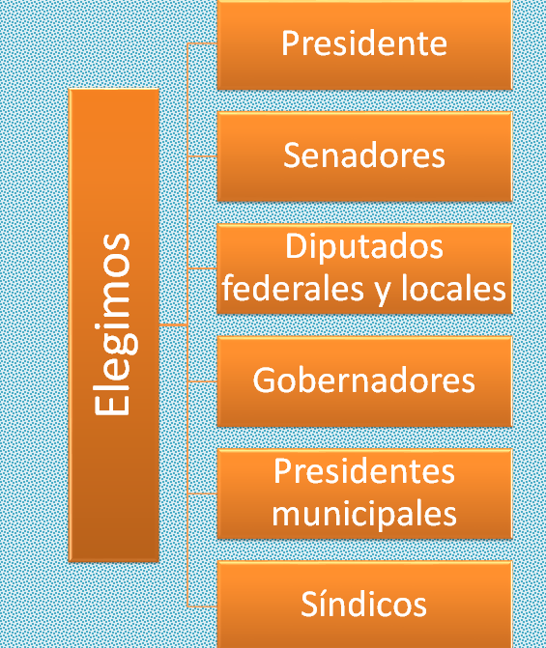
Se lleva a cabo el proceso de elección, cada determinado tiempo. Se eligen a los representantes de entre una gama diversa de personalidades y opiniones; entre candidatas o candidatos, previamente electos dentro de su partido político de afiliación y por medio de votación interna.

Cada una de las y los candidatos presentan a la ciudadanía lo mejor de sí, esperando ser elegidos: sus estudios académicos, su experiencia laboral, sus valores y sus principios; sin embargo, también deben presentar su proyecto de trabajo para comprender cómo van a representarán a los ciudadanos y si son capaces de salvaguardar los derechos.

Al proceso de dar a conocer sus propuestas y proyectos para mejorar las condiciones de vida de las y los ciudadanos, se le llama campaña electoral. Es por ello, que puedes ver en diversos medios de comunicación propaganda de candidatas y candidatos que pertenecen a partidos políticos diferentes.

La variedad de partidos políticos con ideas o proyectos diferentes da a la población la capacidad de elegir a la candidata o candidato que crea es más adecuado para el cargo al cual se está postulando.

¿Te imaginas si sólo hubiera un partido único en nuestro país?

Si ése fuera el caso, no se podría hablar de una nación democrática, se estaría frente a una dictadura.

La elección de representantes populares se lleva a cabo de manera libre y directa; es decir, es un derecho de todas y todos los ciudadanos elegir a sus representantes sin que ninguno de ellos tenga que pedirle que lo haga por él.

Además de ser directo, el voto es secreto; nadie puede obligar a otra u otro a que le diga a favor de quién dio su voto. Tampoco pueden, ni deben obligar a nadie a votar por alguna candidata o candidato en particular o a querer pagar para hacerlo, ya que esto es constitutivo de un delito electoral. Para atender este tipo de casos existe un Tribunal especial en delitos electorales llamado Tribunal Electoral del Poder Judicial de la Federación. ¿Verdad que esto se va poniendo interesante?

¿Quién organiza las elecciones en el país?
La respuesta es el Instituto Federal Electoral, que es la máxima autoridad electoral del Estado Mexicano. El instituto tiene como función principal llevar a cabo las elecciones federales y emitir la credencial para votar.

Como te estás dando cuenta, la representatividad se perfila desde la participación del pueblo en los partidos políticos y las elecciones y se concreta cuando se delega la capacidad de tomar decisiones a las y los representantes populares.

¿Te das cuenta lo importante que es estar atentos a lo que se decida en nuestro nombre?

Continúa informándote al respecto, en el siguiente video. No pierdas de vista lo que se explica acerca de la toma de decisiones.

- Soberanía popular y representatividad.
https://youtu.be/UzXXOx64ym8
Revisa del tiempo 02:29 al 03:18.

Como pudiste ver en el video, las ideas a rescatar de la cápsula son muchas, pero no pierdas de vista una en especial: el que la acción del representante es controlable por el representado. Para lograr el control es primordial entender las funciones y los compromisos de las y los representantes de elección popular.

El máximo representante popular es la o el presidente de la República; es ella o él quien primero obedece a la población y vela por el bien común. Por ser el primero que debe obedecer a las peticiones y necesidades de sus connacionales, buscando siempre el bien común, es que se le denomina primer mandatario.

El presidente es el representante del Poder Ejecutivo y como el nombre lo indica su función es ejecutar, es decir, cumplir y hacer cumplir las leyes que emanen del poder legislativo. Quien representa el Poder Ejecutivo también se encarga de buscar el bienestar de la población supervisando que los servicios básicos de educación, salud, vivienda, alimentación y seguridad pública lleguen a las y los habitantes del país; y, sobre todo, que los derechos de todas y todos sean respetados y protegidos.

Además de las funciones anteriores, el representante del Poder Ejecutivo, busca el desarrollo económico del país, la justicia social, que se creen empleos bien remunerados e igualdad de oportunidades para las y los habitantes.

En el caso de las y los gobernadores de las entidades federativas y la jefa de gobierno de la Ciudad de México, ellos colaboran también con el presidente de la República y son titulares también de los poderes ejecutivos en sus estados.

Al igual que la o el presidente, las y los representantes populares del Congreso se encargan de conocer las necesidades de las y los ciudadanos. Su obligación principal es llegar a consensos o acuerdos en la proclamación de leyes que atiendan las problemáticas y necesidades sociales. Las y los congresistas crean normas jurídicas, leyes de aplicación general, pero también modifican las leyes en el sistema normativo vigente.

Puedes darte cuenta que la función de las y los congresistas es importantísima, ya que las leyes contienen los derechos y obligaciones de todas y todos los mexicanos, pero, sobre todo, las funciones que deben realizar los representantes del pueblo, pues las autoridades no pueden llevar a cabo actos que no estén plasmados en las leyes, como lo es el utilizar los recursos del erario público para beneficio propio, sino sólo de la población.

En México, el Poder Legislativo Federal recae en el Congreso de la Unión, integrado por dos cámaras, la de senadores o cámara alta y la de diputados o cámara baja. En las entidades federativas y la Ciudad de México el Poder Legislativo lo conforman los congresos locales que tienen una cámara, la de diputados.

El poder judicial está conformado por la Suprema Corte de Justicia, en el ámbito federal, y por diversos tribunales, está facultado para impartir justicia y para mantener el equilibrio entre los demás Poderes de la Unión. Los integrantes de este Poder son, entre otros, los ministros, los magistrados del Tribunal Electoral del Poder Judicial de la Federación y de los Tribunales de Circuito –Colegiados y Unitarios–, así como los jueces de Distrito. Todos ellos son responsables de interpretar las leyes; resolver las controversias que surjan entre particulares, cuando se trate de asuntos de competencia federal; intervenir en las controversias que se susciten cuando una ley o acto de autoridad viole garantías individuales y de resolver conflictos entre autoridades.

En el caso de las entidades federativas, cada una de ellas tiene un poder judicial local integrado por diversos tribunales y juzgados.

Es importante aclarar que las y los funcionarios del poder judicial son elegidos mediante concursos de oposición o por méritos en el desempeño profesional.

Los tres poderes de la Unión actúan de manera independiente uno de otro, pero se coordinan y comprometen para lograr el bien común y, sobre todo, el respeto a los derechos del pueblo.

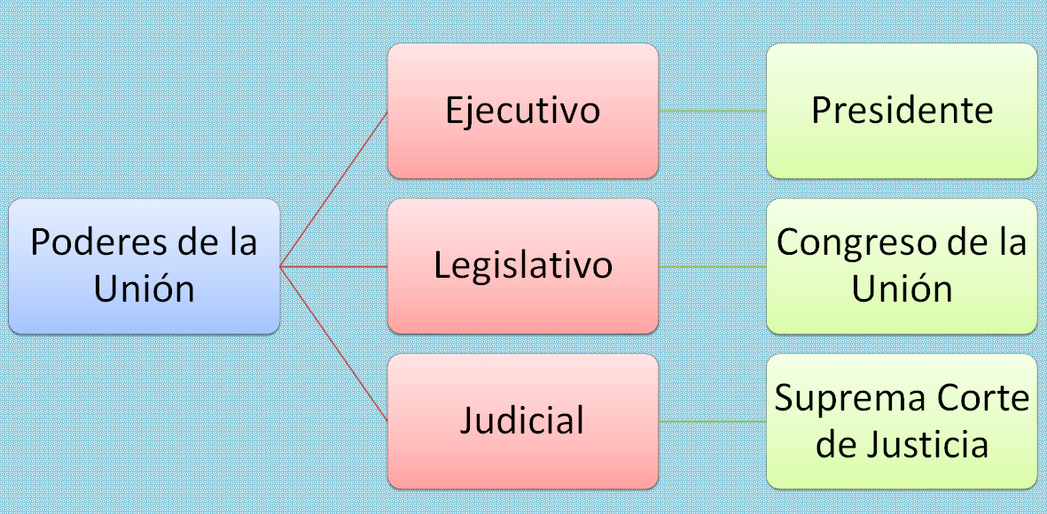

Revisa la siguiente cápsula de información.

- Estrategias de seguimiento a representantes locales.
https://youtu.be/vMSu_lJadF4
Revisa del tiempo 00:18 al 01:50.

Ya has visto cómo está organizado el gobierno democrático, quiénes lo representan, cuáles son sus funciones y compromisos.

Se te recomienda ver la película La Ley de Herodes, dirigida por Luis Estrada pues en ella podrás ver todo lo que NO es un estado democrático.

El Reto de Hoy:

Para recapitular lo aprendido. Elije una opción de las siguientes para realizarla.

- Elaborar un esquema gráfico acerca de las y los representantes populares, sus funciones y compromisos.
- Hacer una lista de las principales funciones de las y los representantes populares, así como de las sanciones a las que pueden ser acreedores en caso de no cumplir de manera adecuada con ellas.
- Realizar un cuadro sinóptico en el que plasmes la división de poderes: quiénes son tus representantes, cuáles son sus principales funciones y compromisos.

Se te presenta un ejemplo de uno de tus compañeros, que eligió la primera opción.

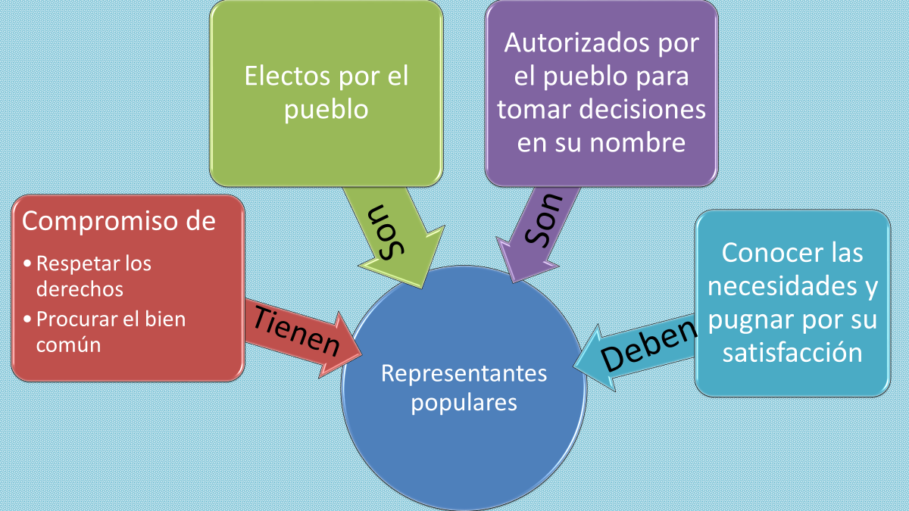

¡Buen trabajo!

Gracias por tu esfuerzo.

Para saber más:
Lecturas
https://libros.conaliteg.gob.mx/secundaria.html

